**LAPORAN PRAKTIKUM III**

**BAHASA PEMPROGRAMAN C**

**RELATIONAL, LOGICAL, ASSIGNMENT DAN CONDITIONAL**

Disusun Untuk Memenuhi Tugas

Mata kuliah : Algoritma dan Pemprograman

Tanggal praktikum : 15 Oktober 2024

Dosen Pengampu : Ida Hastuti,S.ST.,M.T



Disusun Oleh :  
Ilma Hasanah (C030324021)

**KEMENTRIAN, PENDIDIKAN, KEBUDAYAAN,**

**RISET DAN TEKNOLOGI**

**PROGRAM STUDI TEKNIK INFORMATIKA**

**JURUSAN TEKNIK ELEKTRO**

**POLITEKKNIK NEGRI BANJARMASIN**

**TAHUN 2024**

**PENDAHULUAN**

1. **Latar Belakang**

Dalam computer terdapat berbagai jenis bahasa yang digunakan dan biasa disebut bahasa pemrograman. Beberapa contoh dari bahasa pemrograman adalah bahasa pemograman pascal, pemogramman C++, pemrograman C, pemogramman VB, dan masih banyak sekali bahasa pemogramman lainnya yang dapat digunakan. Dalam laporan kali ini, saya akan membahas mengenai Bahasa pemrograman C.

Walaupun bahasa pemrograman C termasuk bahasa yang cukup tua, tapi jika untuk tujuan mengasah keterampilan coding, Bahasa pemrograman C sangat cocok. Praktikum kali ini akan membahas tentang penggunaan operator yang digunakan sebagai pembanding antara operand satu dengan operand yang lain, yang dapat berupa sebagai variable atau konstanta.

1. **Tujuan Pembelajaran**

Mempelajari dan mengamati penggunaan operator yang digunakan sebagai pembanding antara operand satu dengan operand yang lain, yang dapat berupa sebagai variable atau konstanta.

**DASAR TEORI**

1. **Bahasa Pemprograman C**

Bahasa C adalah evolusi dari bahasa B yang dikembangkan oleh Dennis Ritchie, merupakan general-purpose language, yaitu bahasa pemrograman yang dapat digunakan untuk tujuan apa saja. Bahasa C mempunyai kemampuan lebih dari bahasa pemrograman lain. Banyak sekali aplikasi-aplikasi yang dibangun dengan bahasa C, mulai dari pemrograman sistem, aplikasi cerdas (artificial intelligence), sistem pakar, utility, driver, database, browser, network programming, sistem operasi, game, virus, dan lainnya, bahkan Software Development Kit untuk Windows juga ditulis dalam bahasa C. Karena sifat bahasa pemrogramannya yang portable, yaitu dengan sedikit atau tanpa perubahan, suatu program yang ditulis dengan bahasa C pada suatu komputer dapat dijalankan pada komputer lain.

Sebagai bahasa yang digolongkan dalam middle level language, bahasa C mempunyai kemudahan dalam mengakses perangkat keras, juga kecepatan prosesnya yang mendekati low level language seperti Assembly, tetapi memberikan kemudahan yang tidak ditawarkan Assembly. Disamping itu, bahasa C jauh lebih mudah untuk dipelajari jika dibandingkan dengan bahasa low level karena mendekati frase-frase dalam bahasa manusia, yaitu bahasa Inggris. Bahasa C juga mempunyai banyak keuntungan dibanding bahasa pemrograman lain. Dikarenakan kokoh dan memberikan keleluasaan kepada penggunanya, pada tahun 80-an, penggunaan bahasa C di dunia industri semakin luas, sehingga distandarisasi oleh ANSI dan kemudian diadopsi oleh ISO, lalu diadopsi ulang oleh ANSI. Official name bahasa C adalah ISO/IEC 9899-1990.

Bahasa C adalah bahasa pemrograman. Bahasa C termasuk dalam bahasa pemrograman tingkat menengah, artinya bahasa C lebih mudah dipelajari karena mudah dipahami namun memiliki kemampuan yang tinggi. Bahasa pemrograman C sangat cocok untuk memperkenalkan konsep pemrograman kepada pemula. Dengan kata lain, pemula yang belum pernah mencoba coding. Usia bahasa pemrograman C memang sudah tua, namun masih banyak orang yang menggunakannya hingga saat ini.

Bahasa C atau dilafalkan “si” merupakan bahasa pemrograman tingkat tinggi dan bertujuan umum yang digunakan dalam kehidupan sehari-hari. Yang dimaksud dengan tujuan umum adalah dapat digunakan untuk membuat program apa saja. Bahasa C dikembangkan oleh Dennis Ritchie dan Ken Thompson. Bahasa C telah menginspirasi banyak bahasa pemrograman lain seperti C++, C#, Java, PHP, Javascript, dll. Bahasa-bahasa tersebut mempunyai sintaksis yang mirip dengan C. Bahasa C juga dijuluki sebagai “Bahasa Pemrograman Tuhan”, artinya bahasa C adalah bapak dari semua bahasa pemrograman lainnya.

Bahas C mempunyai beberapa kelebihan dibandingkan bahasa lain seperti assembly, diantaranya: Bahasa C tersedia hampir di semua jenis komputer, kode Bahasa C bersifat portable, berbagai struktur data dan pengendalian proses disediakan dalam Bahasa C sehingga pembuatan program lebih terstruktur, mudah dipahami tanpa harus mengetahui mesin secara detail, memungkinkan manipulasi data dalam bentuk bit maupun byte. Namun ada pula beberapa kelemahan Bahasa C khususnya bagi pemula, kebanyakan dikarenakan banyaknya operator dan fleksibilitas penulisan program kadang-kadang membingkungkan, dan umumnya pemrogram Bahasa C tingkat pemula belum pernah mengenal pointer dan tidak terbiasa menggunakannya.

1. ***Visual Studio Code***

Visual Studio Code adalah editor source code yang dikembangkan oleh Microsoft untuk Windows, Linux dan MacOS. Ini termasuk dukungan untuk debugging, GIT Controlyang disematkan, penyorotan sintaks, penyelesaian kode cerdas, cuplikan, dan kode refactoring. Hal ini juga dapat disesuaikan, sehingga pengguna dapat mengubah tema editor, shortcut keyboard, dan preferensi.

Visual Studio Code gratis dan open-source, meskipun unduhan resmi berada di bawah lisensi proprietary. Kode Visual Studio didasarkan pada Elektron, kerangka kerja yang digunakan untuk menyebarkan aplikasi Node.js untuk desktop yang berjalan pada Blinklayout. Meskipun menggunakan kerangka Elektron, Visual Studio Code tidak menggunakan Atom dan menggunakan komponen editor yang sama (diberi kode nama "Monaco") yang digunakan dalam Visual Studio Team Services yang sebelumnya disebut Visual Studio Online (Lardinois, 2015) .

1. ***MinGW-64***

Pada tahun 2005, Mingw-w64 diciptakan oleh OneVision Software di bawah prinsip rekayasa perangkat lunak ruang bersih, karena proyek MinGW asli tidak cepat memperbarui basis kodenya, termasuk penyertaan beberapa API baru yang penting dan juga dukungan 64-bit yang sangat dibutuhkan. Pada tahun 2008.

OneVision kemudian menyumbangkan kode tersebut kepada Kai Tietz, salah satu pengembang utamanya, dengan syarat kode tersebut tetap menjadi sumber terbuka. Kode tersebut pertama kali diserahkan ke proyek MinGW asli, tetapi ditolak karena dicurigai menggunakan informasi yang tidak umum atau hak milik. Karena berbagai alasan, pengembang utama dan salah satu pendiri proyek MinGW-w64, Kai Tietz, memutuskan untuk tidak mencoba kerja sama lebih lanjut dengan MinGW.

**METOLOGI PERCOBAAN**

1. **Alat dan bahan**
2. Laptop
3. *Visual Studio Code*
4. *MinGW-64*
5. **Gambar Alat**
6. Laptop

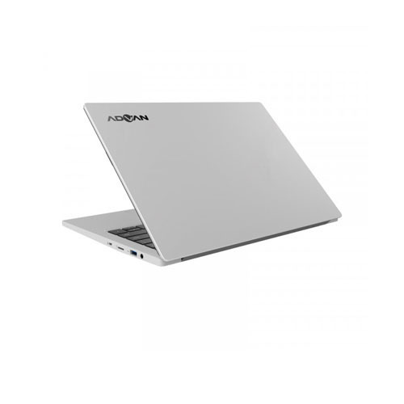

1. *Visual Studio Code*

**

1. *MinGW-64*

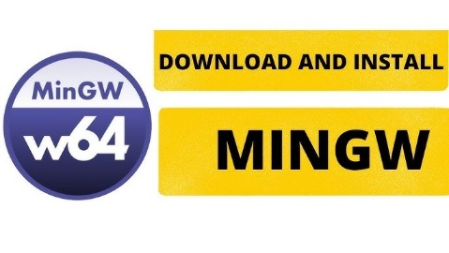

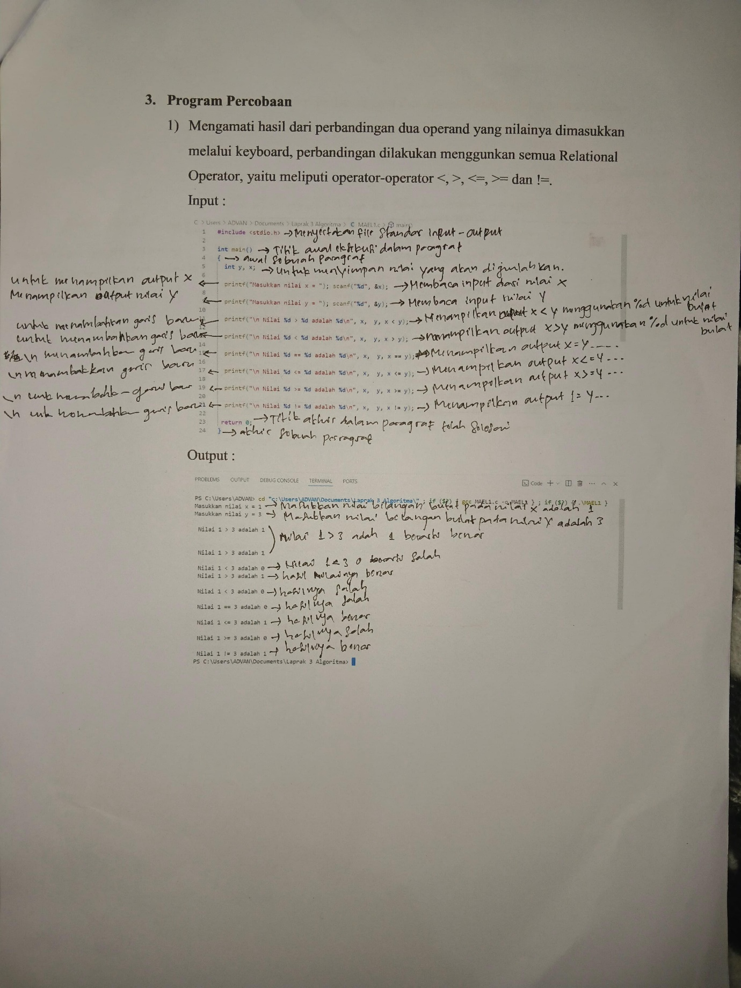

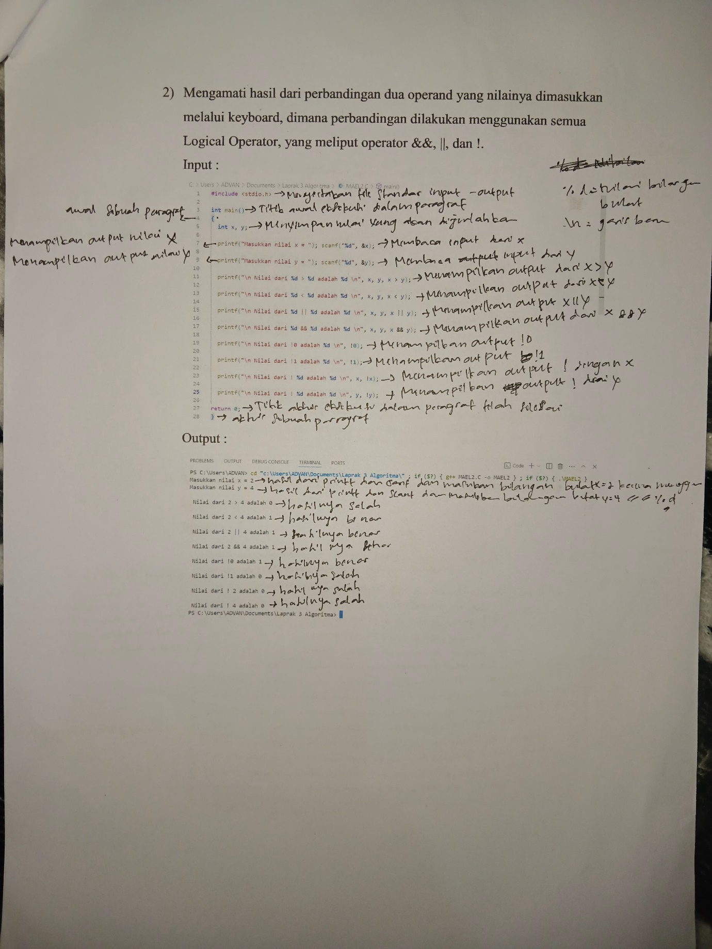

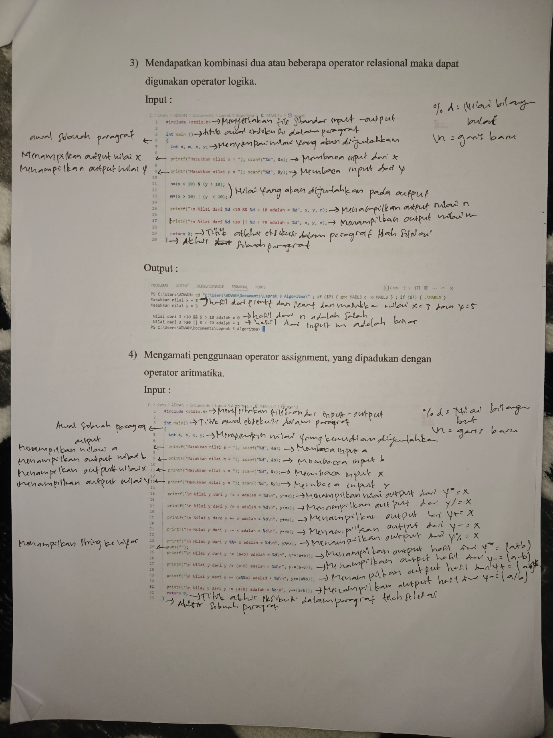

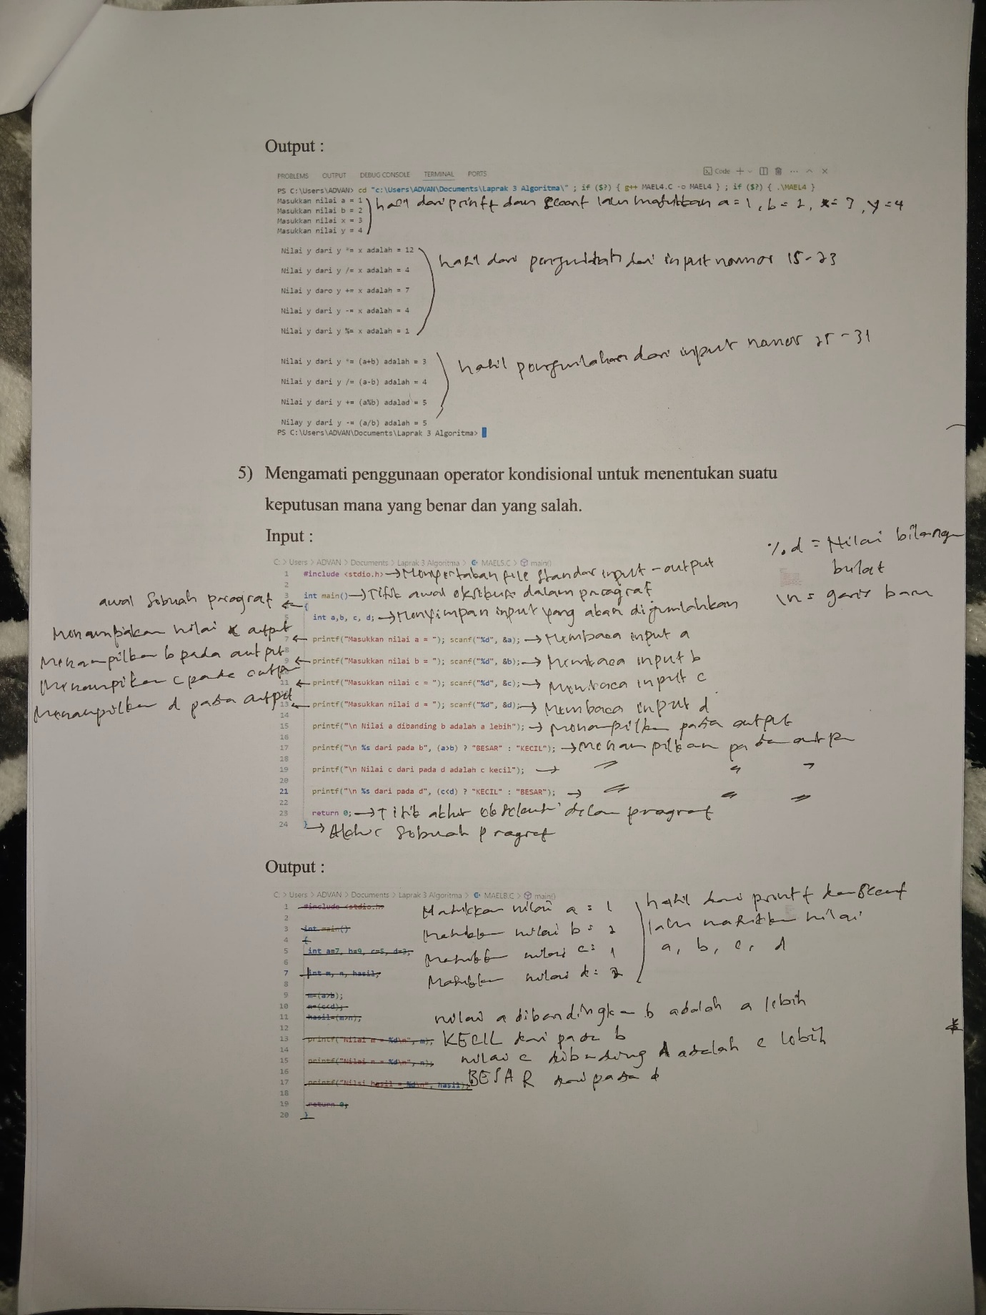

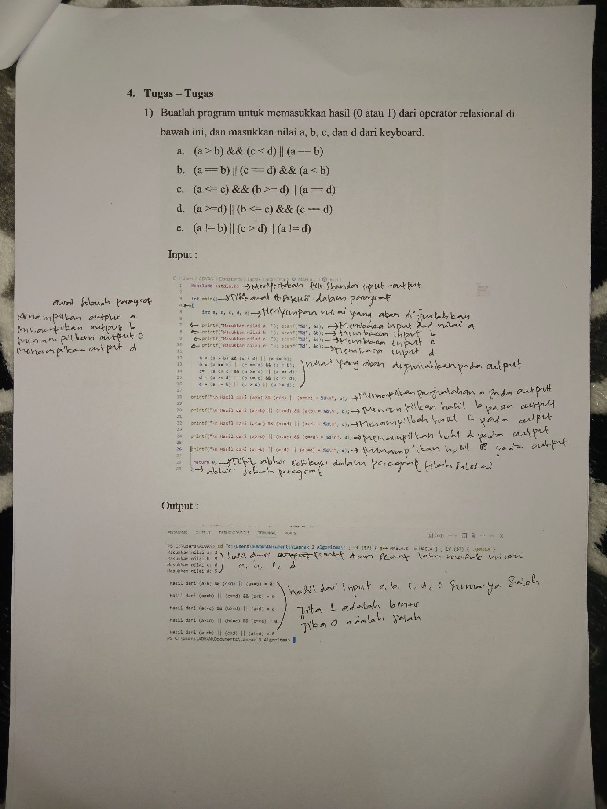

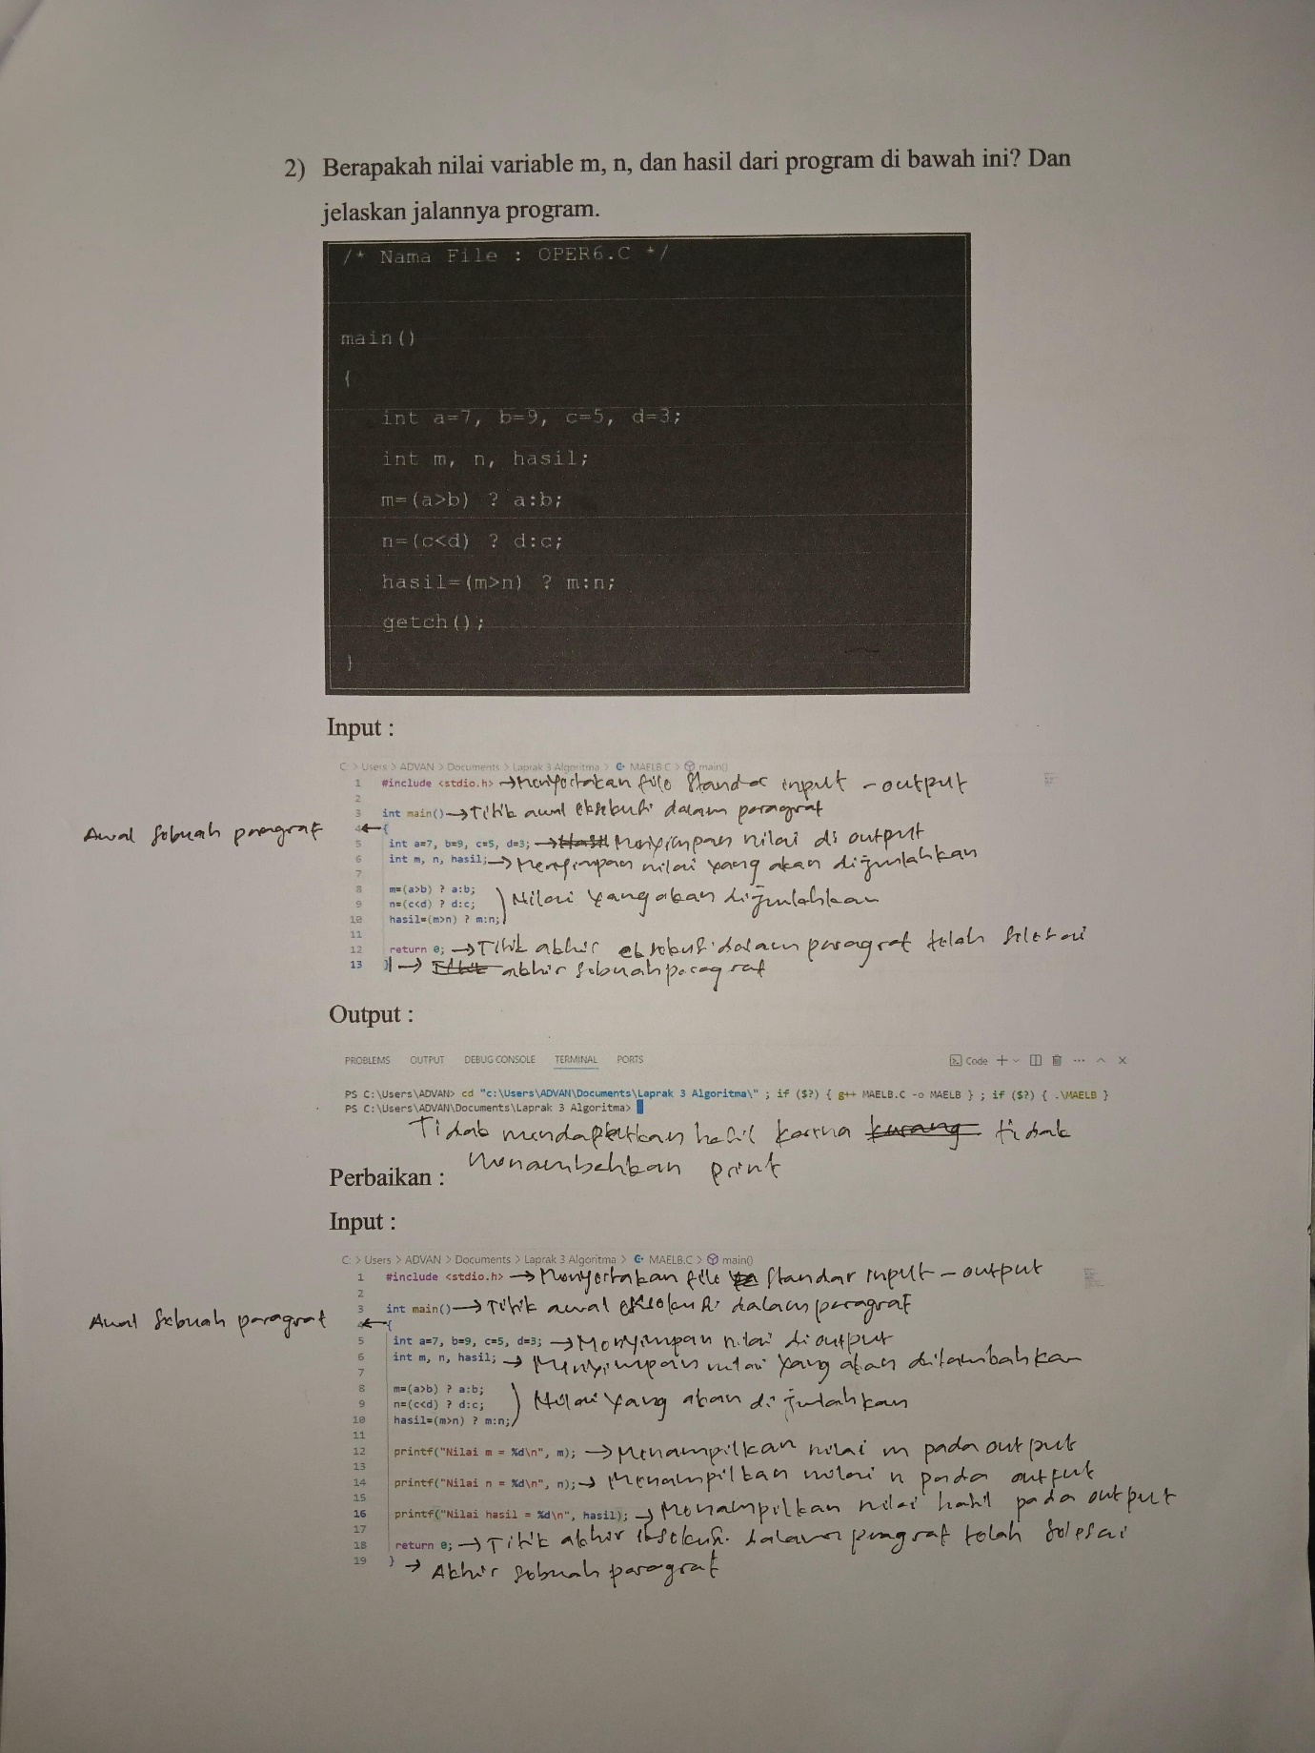

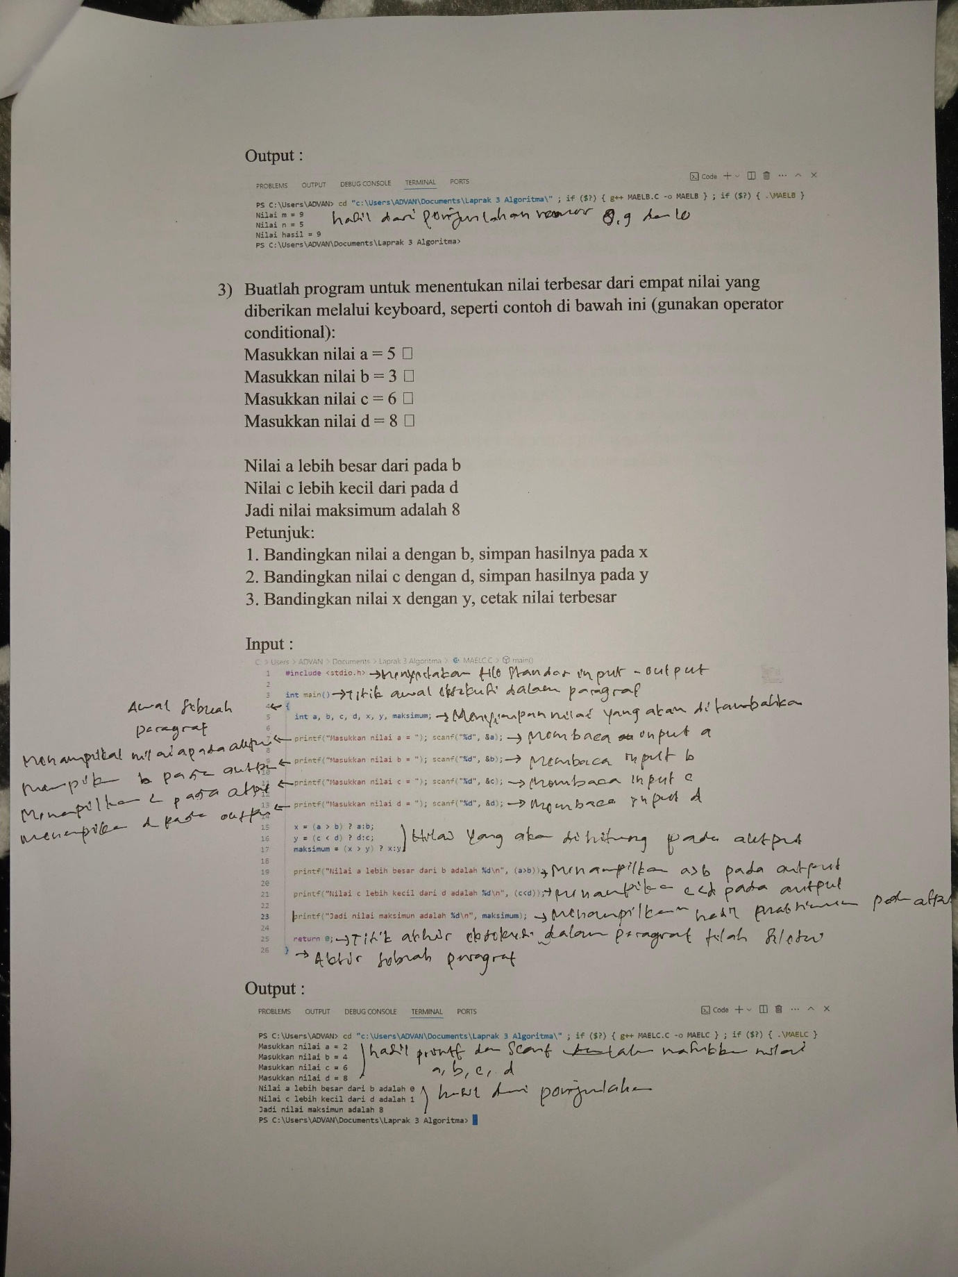

**KESIMPULAN**

Bahasa pemrograman C merupakan bahasa pemrograman tingkat menengah yang artinya jikadipelajari akan lebih mudah dipahami. Maka dari itu bahasa pemrograman C sangat cocok digunakanoleh pemula yang ingin belajar pemrograman seperti saya. Dengan mempelajari bahasa pemrogramanC saya dapat mengetahui bahwa bahasa C tersebut dapat menyelesaikan masalah dalam algoritmadengan programnya. Algoritma pemrograman adalah langkah-langkah yang ditulis secara berurutanuntuk menyelesaikan masalah pemrograman computer.

Dengan belajar bahasa C kita dapat mengetahui bahwa ada beberapa statement yang digunakanuntuk perulangan seperti for, while, dan do-while. Ketiga statement perulangan ini memiliki fungsimasing-masing yang sebenarnya tidak jauh berbeda. Di dalam bahasa C terdapat sebuah perintahscanf yang lebih interaktif karena kita dapat menginput data sesuai dengan yang kita inginkan. Selainitu, mempelajari algoritma pemrograman bahasa C juga sudah bisa dilakukan melalui jarak jauh/daring sehingga dapat memudahkan kita untuk mengakses informasi yang kita inginkan.